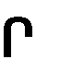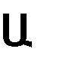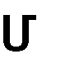

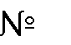
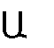
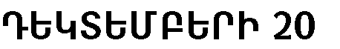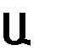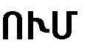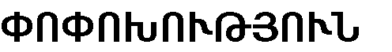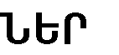 - « » 2022
.

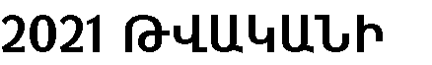

- N 393-

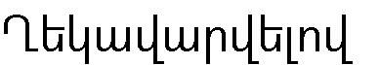
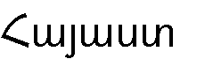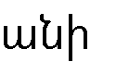«

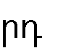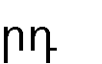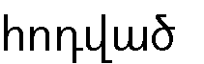34-
33-
,
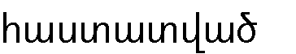
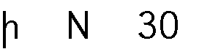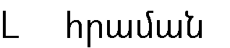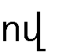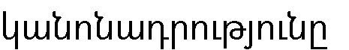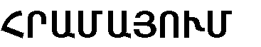
-
-
.

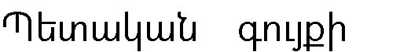1. 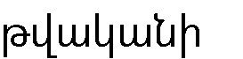
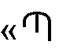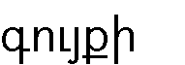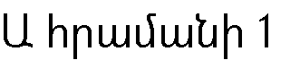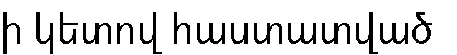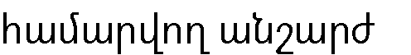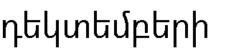 20 -
-
`
»
N 393-
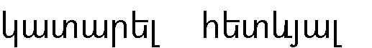
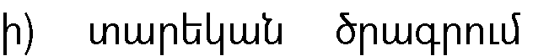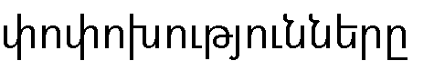
.

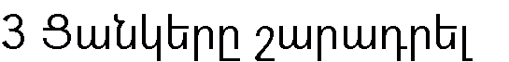
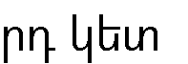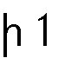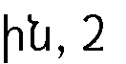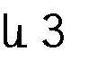1) 3- - - - N
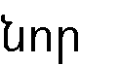
.
2) 3- 4-

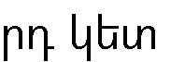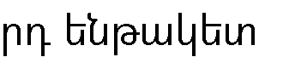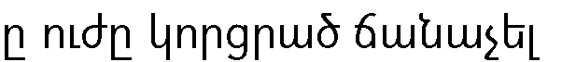2.
:

,
22.12.2022

X
Signed by: AVETISYAN ARNAK 1701920336

